Домашнее задание для 2 ОИИ, от 3.11.20.
- Интервал ч 4.
Строение интервала ч 4: 4 ступени, 2,5 тона (5 полутонов).
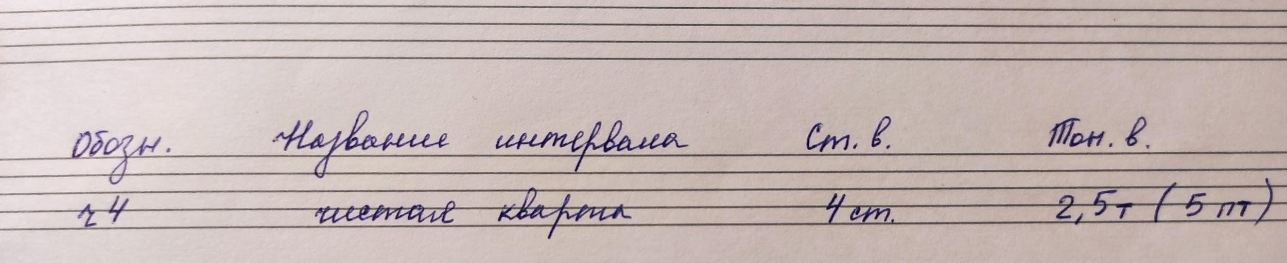
Фото
Построить интервал вверх от звуков "ре" - "си" первой октавы на нотном стане.
- Номер 107
Видео
Сборник Банка, Зебряк "Сольфеджио для 1 - 2 классов", Второй класс, номер 107.
Полностью весь номер!!!
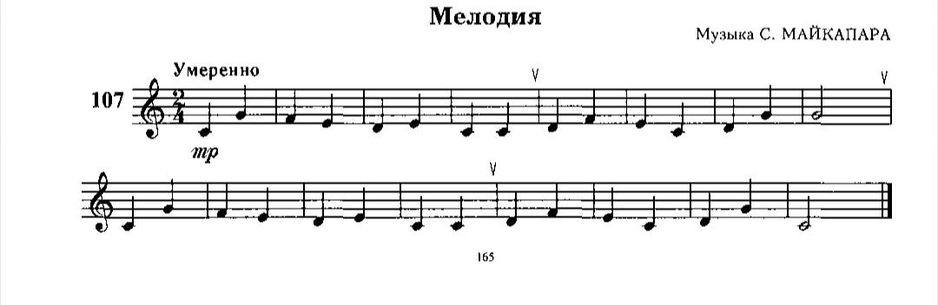
- Читать ритм с дирижированием;
- Сольмизация (чтение нот) с дирижированием.

